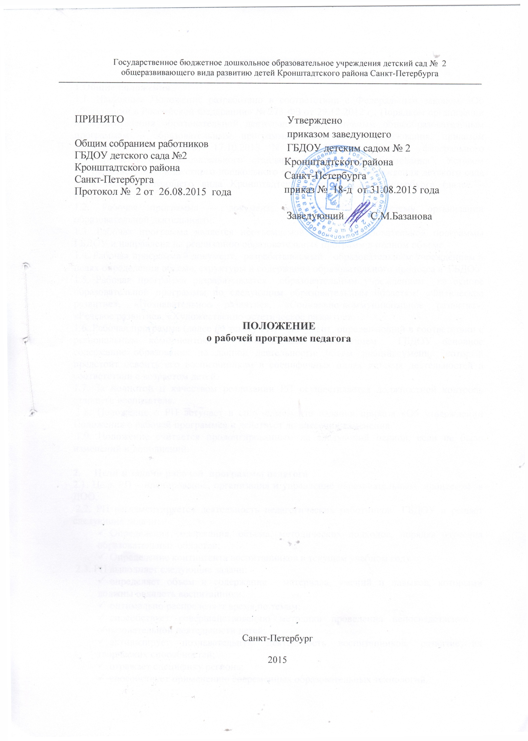
ПОЛОЖЕНИЕ
о рабочей программе педагога
1.Общие положения
1.1. Настоящее Положение разработано в соответствии с Федеральным законом «Об образовании в Российской Федерации» № 273-ФЗ от 29.12.2012 г., Порядком организации и осуществления образовательной деятельности по основным общеобразовательным программам – образовательным программам дошкольного образования, приказом Минобрнауки России от 17.10.2013 N 1155 "Об утверждении федерального государственного образовательного стандарта дошкольного образования", Уставом Государственного бюджетного дошкольного образовательного учреждения детского сада № 2 общеразвивающего вида Кронштадтского района Санкт-Петербурга (далее – ГБДОУ).
1.2. Рабочая программа – документ, характеризующий систему организации образовательной деятельности.
1.3. Рабочая программа является неотъемлемой частью образовательной программы ГБДОУ и направлена на реализацию образовательных программ в полном объеме.
1.4. Рабочая программа - документ, разрабатываемый образовательным учреждением в целях определения объема, структуры и содержания образовательного процесса в ГБДОУ
1.5. Рабочая программа разрабатывается образовательным учреждением на основе образовательной программы по следующим образовательным областям: «Физическое развитие», «Познавательное развитие», «Социально-коммуникативное развитие», «Речевое развитие», «Художественно-эстетическое развитие».
1.6. Рабочая программа (далее по тексту РП) – документ, определяющий в соответствии с региональным компонентом, с приоритетным направлением ГБДОУ основное содержание образования по данной деятельности, объем знаний, умений, который предстоит освоить его воспитанникам в специфичных видах детских деятельностей в соответствии с возрастом детей.
1.7. За полнотой и качеством реализации РП осуществляется должностной контроль старшего воспитателя.
1.8. Положение о РП вступает в силу с момента издания приказа «Об утверждении Положения о рабочей программе» и действует до внесения изменения.
1.9. Положение считается пролонгированным на следующий период, если не было изменений и дополнений.

2. Цели и задачи рабочей программы педагога
2.1. Цель РП – планирование, организация и управление образовательным процессом в ДОО.
2.2. РП регламентируется деятельность педагогических работников ГБДОУ и решает следующие задачи:
- Определение содержания, объема, методических подходов, порядка изучения образовательных областей;
- Определение контингента воспитанников в текущем учебном году.
2.3. РП выполняет следующие задачи:
- определяет объем и содержание материала, умений и навыков, которыми должны овладеть воспитанники;
- оптимально распределяет время по темам;
- способствует совершенствованию методики проведения непосредственно – образовательной деятельности детей;
- активизирует познавательную деятельность воспитанников, развитие их творческих способностей;
- отражает специфику региона;
- способствует применению современных образовательных технологий.
2.4. РП выполняет следующие основные функции:
- Нормативную (РП – документ, на основе которого осуществляется контроль за прохождением программы);
- Информационную (РП - позволяет получить представление о целях, содержании, последовательности изучения образовательной программы);
- Методическую (определяет пути достижения планируемых результатов освоения образовательной программы дошкольного образования, используемые методы, образовательные технологии);
- Организационную (РП – определяет основные направления деятельности педагога и обучающихся, формы их взаимодействия, использование средств обучения);

3. Структура рабочей программы
Структура Программы является формой представления образовательных областей как целостной системы, отражающей внутреннюю логику организации методического материала, и включает в себя следующие элементы:
3.1. Титульный лист
Титульный лист: структурный элемент программы, представляющий сведения о дошкольном образовательном учреждении, названии программы, авторе, дате написания.
3.2. Пояснительная записка
Пояснительная записка − структурный элемент программы, поясняющий цель программы, задачи, принципы и подходы к формированию РП, основания для разработки и сроки реализации РП. В пояснительной записке раскрываются возрастные особенности детей.
3.3. Содержательный раздел
Содержательный раздел РП определяет:
- задачи и содержание образовательной работы с воспитанниками по образовательным областям:
-Познавательное развитие
-Речевое развитие
-Социально-коммуникативное развитие
-Художественно-эстетическое развитие
-Физическое развитие.
- Структуру и особенности реализации образовательной деятельности
- Максимально допустимую образовательную нагрузку
- Систему педагогической диагностики достижения детьми планируемых результатов освоения рабочей программы по образовательным областям: структурный элемент программы, определяющий базисные знания, умения, навыки, уровень развития, которыми должны овладеть воспитанники в процессе реализации данной образовательной области. Мониторинг проводится 2 раза в год (сентябрь, май). Целевые ориентиры освоения воспитанниками группы образовательной программы дошкольного ГБДОУ.
- Организацию и формы взаимодействия с родителями воспитанников
- Комплексно-тематическое планирование по освоению детьми образовательных областей.
3.4.Организационный раздел рабочей программы раскрывает:
- особенности организации режима пребывания детей в образовательном учреждении,
- особенности создания развивающей предметно-пространственной среды в группе
- список учебно-методического обеспечения ( необходимые для реализации данной образовательной области методические и учебные пособия, оборудование, игровой, дидактический материал, ТСО)

4. Требования к содержанию рабочей программы
Рабочая Программа должна:
- четко определять ее место в образовательной программе дошкольного образования, задачи;
- реализовать системный подход в отборе программного материала;
- конкретно определить требования к приобретаемым воспитанниками компетентностям;
- рационально определить формы организации образовательного процесса с учетом возрастных особенностей детей.

5. Требования к оформлению РП
5.1. Набор текста производится в текстовом редакторе Word for Windows с одной стороны листа формата А 4, тип шрифта: Times New Roman, размер - 12 (14) пт.
5.2. Оформление титульного листа :
полное наименование образовательного учреждения в соответствии с Уставом ГБДОУ
Где, когда и кем утверждена рабочая программа
Название группы, возраст детей
Ф.И.О. педагогического работника, составившего данную Рабочую Программу
Название населенного пункта и год разработки программы

6. Рассмотрение и утверждение рабочих программ
6.1. РП рассматривается на педагогическом совете ГБДОУ
6.2. РП разрабатывается и рекомендуется на 1 сентября учебного года
6.3. Педагогический совет выносит свое решение о соответствии рабочей программы требованиям «Закона об образовании в РФ», ФГОС ДО, образовательной программы дошкольного образования ГБДОУ и Уставу.
6.4. Утверждение РП осуществляется приказом заведующего ГБДОУ.
6.5. Оригинал РП, утвержденный заведующим ГБДОУ, находится у старшего воспитателя ГБДОУ.В течение учебного года старший воспитатель осуществляет должностной контроль за реализацией рабочих программ.

7. Изменения и дополнения в рабочих программах
7.1. РП может изменяться и дополняться в соответствии с решением педагогического совета и утверждением заведующего ГБДОУ.
7.2. Основания для внесения изменений:
- обновления системы образования (изменение нормативной базы, регламентирующей содержание дошкольного образования);
- предложения педагогических работников по результатам работы в текущем учебном году;
- обновление списка литературы;
- предложения педагогического совета, администрации ГБДОУ.
7.3. Дополнения и изменения в РП могут вноситься в течение
учебного года. При накоплении большого количества изменения РП корректируются в виде новой редакции рабочей программы.

8. Контроль
8.1. Контроль осуществляется в соответствии с годовым планом;
8.2. Ответственность за полноту и качество реализации рабочей программы возлагается на воспитателей и специалистов;
8.3. Ответственность за контроль за полнотой реализации рабочих программ возлагается на старшего воспитателя.

9. Хранение рабочих программ
9.1 Рабочие учебные программы хранятся в группе (зале), для которой разработана РП и в электронном виде в методическом кабинете ГБДОУ;
9.2. К РП имеют доступ все педагогические работники и администрация ГБДОУ;
9.3. Рабочая учебная программа хранится 3 года после истечения срока ее действия.

